交通：传送功能

仙府传送门-1
归返真灵符·仙府（十分钟CD）
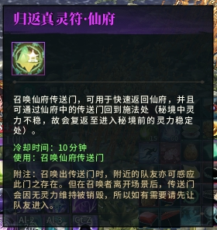
使用时，将当前位置设置为“复返点”。
一次性，设置一次后，只能复返一次。
临时使用：背包满，需要去中心岛仓库放东西，兑换生金兽。

仙府传送门-2
回川入世符（五分钟CD）
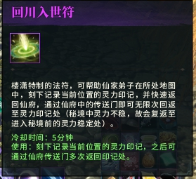
使用时，将当前位置设置为“复返点”。
可重复利用，设置一次后，没在其他位置使用，可以一直返回最后设置的“复返点”。
丢到大地图传送点，或者BOSS点，博物商店。

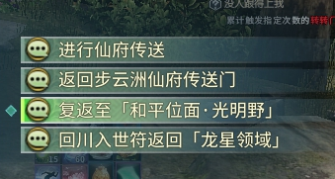
第三项为一次性传送点【归返真灵符】
第四项为可重复使用传送点【回传入世符】

